Voor het realiseren van het vliegen van een acht vorm, moest er eerst gekeken worden op wat voor een manier dit geregeld zou gaan worden.
Allereerst moest de quadcopter een baan kunnen volgen. Er moest bepaald worden hoe we dit moesten realiseren
Vanaf de computer kon met behulp van een wifi verbinding, signalen verstuurd worden naar de quadcopter. De quadcopter interpreteert deze signalen en zal hierdoor zijn vliegkoers aanpassen.
Na enig testen hebben wij uitgevonden hoe we de quadcopter zonder toetsaanslagen kunnen besturen. Als je simpelweg commando’s voor de richting uitstuurt, dan volgt hij deze op. Zet je er hier een paar van achter elkaar, dan volgt hij deze in volgorde van boven naar beneden op. Zo waren we een stap verder in het realiseren van een baan. Echter hadden we wel door dat elke vlucht weer anders was. De ene propeller draait misschien harder dan de ander of er waren invloeden van buitenaf. Echt een achtvorm volgen zat er dus nog niet in.
Toen kregen we het UAVreg practica. In dit practicum, hebben we veel te maken gekregen met het simuleren van een quadcopter. Hierdoor is veel inzicht vergaard en konden we dit gaan toepassen op de quadcopter. Dit speelde in op de regeltechniek lessen die we al eerder hebben gehad. We konden een achtvorm simuleren en zien hoe de UAV hierop reageerde. Door middel van een PID-regelaar konden we de nauwkeurigheid van de quadcopter bepalen. Al gaven we een hoger differentiaal signaal naar de PID-regelaar toe, dan zou de overshoot verminderd worden. Echter is de UAV wel stabieler bij een lagere differentiële waarde. Als we de proportionele waarde hoger zouden maken, zou de rise time verlaagt worden, echter de overshoot groter. Door de waardes hiervoor te veranderen konden we in zien hoe we een stabiel systeem konden realiseren. Het schema van een PID-regelaar voor onze quadcopter ziet er als volgt uit:
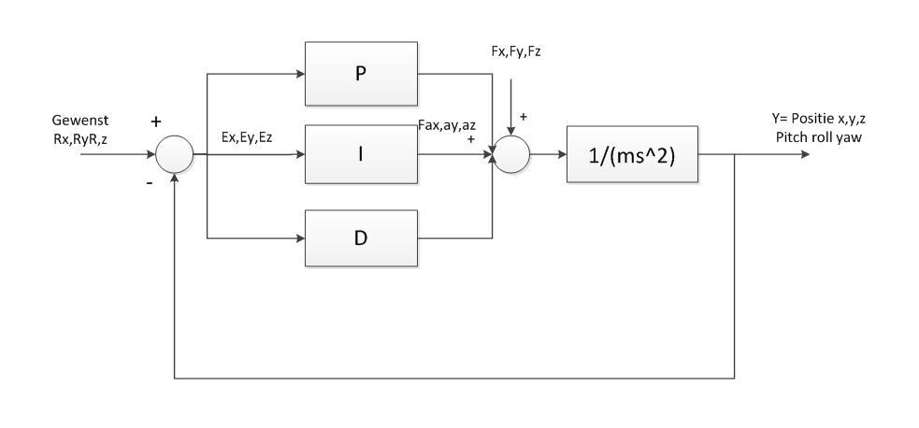
Zoals er te zien valt, kunnen de waardes door de PID-regelaar zo aangepast worden, dat de quadcopter zowel pitch, roll als yaw kan veranderen. Door de terugkoppeling, kan de quadcopter zich oriënteren en herstellen waar nodig.
Nu stabiliseren in theorie klaar was, konden we verder gaan kijken. We moeten uiteindelijk een achtvorm kunnen maken, dus moesten we kijken naar het uitlezen van coördinaten. Voor het uitlezen of sturen van een coördinaat is een nulpunt nodig. Wij hebben als groep bedacht om de acceleratiemeters te gebruiken. We hebben de acceleratie uitgelezen en deze twee maal geïntegreerd de afstand vanaf opstijgen te bepalen. Door hierbij de x, y en z waardes te loggen, konden we in een bestand uitlezen wat de manier van bewegen was van de quadcopter. Hierdoor konden we dus inzien wat de coördinaten waren van een al afgelegde baan.
Door het gebrek aan een stabiele UAV, konden er in de laatste tijd van het project niet meer nauwkeurig gewerkt worden. Dus vanaf nu schrijven we verder hoe we het hierna hadden willen aanpakken.
We wilden de in theorie bepaalde PID-regelaar inbrengen in de quadcopter. Hiermee zouden we de quadcopter stabiel kunnen laten opstijgen. Vervolgens zouden we coördinaten willen meegeven aan de quadcopter, door de afstand te vergelijken met een gedefinieerd nulpunt, die de quadcopter meekrijgt bij het opstarten.
Als we deze coördinaten duidelijk zouden hebben gekregen, moesten we hierop doorgaan, door coördinaten te sturen naar de quadcopter en hiermee een baan af te leggen. Ging de baan volgens planning? Zo nee, dan moesten we weer kijken naar de stabilisatie en het coördinaat systeem. Ging het wel volgens plan? Dan gingen we met behulp van de gelogde waardes een grafiek maken met de daarin verkregen baan.
Hierna zouden we in een coördinatensysteem de waardes voor een achtvorm berekenen en deze sturen naar de quadcopter, want zodra de quadcopter een rechte baan naar behoren kan uitvoeren, kan een achtvorm ook snel gerealiseerd worden.
Mocht dit ook gelukt zijn, dan moest het realiseren van het loslaten van een object nog worden voltooid. Dit zouden we kunnen doen door op het hoogste punt de quadcopter stabiel te laten hoveren en vervolgens het object te laten vallen. Het val systeem staat ook beschreven in dit verslag.

Dan moest uiteindelijk nog het camera systeem gerealiseerd worden.
Voor de coördinatie hiervan moesten we een baan beschrijven die op een zo goed mogelijke manier een gevel kon inspecteren.
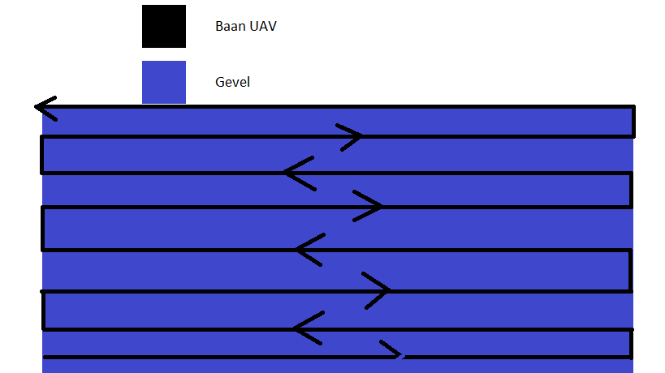
Door dit als systematische wijze aan te nemen en de camera gedurende de gehele baan te richten op het gebouw, kon de gevelinspectie voltooid worden

